JEDNÁNÍ ZASTUPITELSTVA OBCE

19. PROSINCE 2006

BERE NA VĚDOMÍ:
- Informace z jednání starostů Veselska
- Informace z jednání Mikroregionu Strážnicko
- Informace z jednání MAS Strážnicko
- Informace o kontrole čerpání dotací FÚ Hodonín
- Informace o kalendáři akcí pořádaných v obci na rok 2007

SCHVALUJE:
- Rozpočtové provizorium – pověření starosty
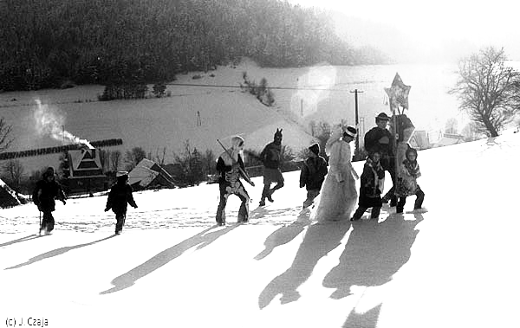
- Uzavření smluv na hosp. činnost s následujícími subjekty:
Igor Žurman – pěstební a těžební činnost v lese
Ing. Stanislav Javora – vodovod a kanalizace
František Hořák – veřejné osvětlení
- Dlouhodobý výhled do roku 2010 (2012) a realizaci jednotlivých akcí podle finančních možností obce
- Prodloužení smlouvy s TESPROU Hodonín
- Žádost p. Františka Sasína na přesunutí nevyčerpané částky ze spolupodílnictví obce na rok 2007 (vybudování přístupu a veřejného osvětlení)
- Poskytnutí příspěvku ZŠ M.K. Strážnice na lyžařský výcvik radějovských žáků

NESCHVALUJE:
  - Prodej pozemku p. Milanu Jelínkovi, Brandlova 28 Hodonín, za sníženou cenu
  - Proplacení prací – vodorovné značení silnice, firmě Řezníček (usnesení zastupitelstva obce: 6/2004., 12/2005 )

3. Požadavek p. Karla Možíše, Radějov 268 na snížení poplatku za pronájem vodoměru

UKLÁDÁ:
    - Uzavřít smlouvy na hospodářskou činnost (Igor Žurman., Ing. Stanislav Javora., František Hořák)
zodpovídá starosta – termín do 31.1. 2007
2. Zajistit konzultaci s Ing. Homolou na vybudování kanalizace a ČOV v obci
zodpovídá starosta – termín do 31.1. 2007
3. Zajistit konzultaci s Pozemkovým úřadem Hodonín k pozemkovým úpravám na katastru obce a zahájit jednání s vlastníky pozemků
zodpovídá starosta – termín do 31.3. 2007
4. Pokračovat v jednání s cílem dosažení volného vstupu do Obory Radějov bez omezení
zodpovídá starosta – trvale
5. Prodloužit smlouvu s firmou TESPRA Hodonín na odvoz a další zpracování odpadů
zodpovídá starosta – termín do 31.1. 2007
- Zahájit jednání s vlastníky pozemků pro možnou realizaci vodovodního přivaděče Tvarožná Lhota – Radějov
zodpovídá místostarosta – termín do 31. 8. 2007
- Zahájit jednání s vlastníky pozemků pro možnou realizaci inženýrských sítí v lokalitě „Za Hoštáky“
zodpovídá místostarosta – termín do 31. 8. 2007
- Rekonstrukci nového zábradlí na lávce přes Radějovku – u mlýna
zodpovídá starosta – termín do 31. 5. 2007
- Prověřit podmínky realizace úprav nebytových prostor v budově pošty na zkušebnu hudební skupiny Tři stěny
zodpovídá starosta – termín do 31. 1. 2007

Už tradicí se stalo v Radějově vánoční koledování a přiznejme si, že téměř ve všech rodinách čekají, až se před domem zastaví koledníci. Není žádným tajemstvím, že vybraná finanční částka slouží pro potřeby farnosti. Po rekonstrukci střechy se v loňském roce začalo s celkovou opravou kostela, která je finančně značně nákladná – nová fasáda včetně venkovních nátěrů, výměna oken a další úpravy, je každá koruna dobrá.
Letos byli Radějovjané opravdu štědří a vykoledovalo se 54 000,- Kč. Farní rada tímto děkuje všem dárcům a věří, že s pomocí všech občanů obce se podaří kostel opravit k jeho stému výročí vysvěcení, aby se stal důstojným církevním stánkem.

Zadní část kostela po provedené rekonstrukci
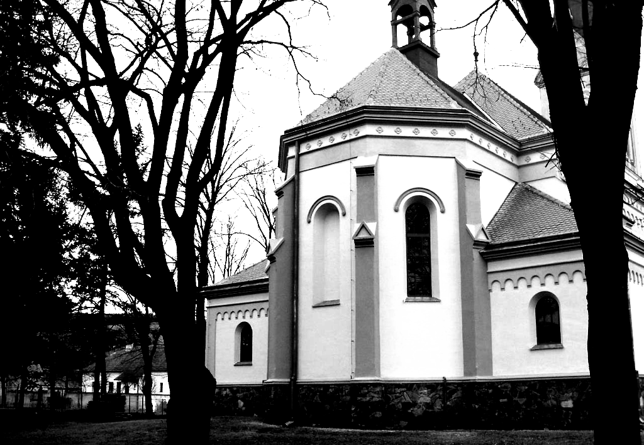

Jan a Anna Lakosilovi

